**Лабораторна робота №1**

**Тема:** Моделювання руху судна по каналу.

**Ціль роботи:** Навчитися моделювати проходження судном судноплавного каналу.

**Теоретичні відомості**

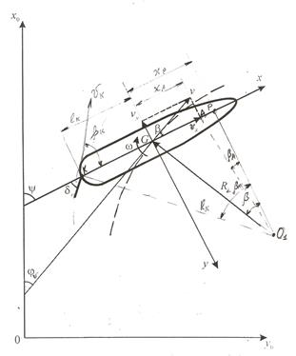

Рис.1 Схематичне зображення руху судна в горизонтальній площині

Кут перекладки керма α – кут між миттєвим положенням подовжньої площини пера керма і нульовим її положенням (звичайно співпадаючим із ДП судна). Під терміном перекладка розуміється процес повороту пера керма з одного положення в інше.

Подовжня швидкість VX – складова вектора швидкості судна V у напрямку його ДП. Якщо рух судна викликаний яким-небудь рушієм, то ця величина надалі буде іменуватися також швидкістю ходу, а під терміном хід ми будемо розуміти процес переміщення судна в зазначеному напрямку під дією рушія.

Подовжній зсув x1 – відстань, на яке судно зміщається в напрямку нерухомої осі, що збігає з ДП судна до початку досліджуваного руху.

Кут дрейфу β – кут між ДП і вектором швидкості даної крапки судна по довжині. Під терміном дрейф розуміється процес переміщення даної крапки судна в напрямку, що не збігається з його ДП.

Кривизна траєкторії 1/R – величина, зворотна миттєвому радіусу траєкторії R даної крапки судна по довжині.

Кутова швидкість ω – кутова швидкість обертання судна щодо вертикальної осі.

Курс ψ – кут між ДП судна і нерухомою віссю (як правило ця вісь збігається з ДП судна до початку досліджуваного руху). Для того щоб поняття курсу не розходилося з загальноприйнятим, досить припустити, що нерухома вісь проходить уздовж земного меридіана.

Кут швидкості φс – кут між нерухомою віссю і вектором швидкості даної крапки судна по довжині.

Поперечна швидкість VY1 – складова вектора швидкості даної крапки судна в напрямку, нормальному до нерухомої осі, що збігалася з ДП судна до початку досліджуваного руху.

Поперечний зсув y1 – відстань, на яке зміщається дана точка судна в напрямку, нормальному до нерухомої осі, що збігає з ДП судна до початку досліджуваного руху.

**Завдання**

Використовуючи рекурентну форму моделі руху судна, отриману в попередній лабораторній роботі, провести імітаційне моделювання проходження судном Дніпро-Бузького морського каналу (ДБМК) на ділянці 46° 43' – 46° 49' п. ш., за допомогою мови програмування за наступними початковими умовами.

**Початкові умови моделювання**

Період дискретності (один цикл) - 1 секунда.

Швидкість VX = 5 м/с;

Швидкість VY = 0 м/с;

Курс ψ = 2° = 0.035 рад.;

Коефіцієнт k3 = -1.7;

Гідродинамічні коефіцієнти відповідють теплоходу «Яков Свердлов»:

q21=-0.0341;

q31=0.000232;

r21=0.465;

r31=-0.0109;

s21=0.00194;

s31=0.000189.

Початкові значення змінних параметрів приймаються нульовими. Кут перекладки керма α формуться по залежності: α = k1(ψ - ψзад) + k2ω.

**Код програми:**

clc;

clear all;

dt=1;

n=5000;

V=5;

psiZad=0.035;

k1=-0.1;

k2=-1;

k3=-1.7;

k4=0.008;

q21=-0.0341;

q31=0.000232;

r21=0.465;

r31=-0.0109;

s21=0.00194;

s31=0.000189;

b(1)=0.0005;

w(1)=0.0005;

psi(1)=0.0005;

Flc(1)=0.0005;

Vx(1)=5;

Vy(1)=0;

x(1)=0;

y(1)=50;

a(1)=0.0005;

for i=1:n-1;

b(i+1)=r21*w(i)*dt+q21*b(i)*dt+s21*Vx(i)*a(i)*dt+b(i);

w(i+1)=r31*Vx(i)*w(i)*dt+q31*Vx(i)*b(i)*dt+s31*(Vx(i))^2*a(i)*dt+w(i);

psi(i+1)=w(i)*dt+psi(i);

Flc(i+1)=psi(i+1)-psi(i)-b(i+1)+b(i)+Flc(i);

Vx(i+1)=V*sin(Flc(i+1));

Vy(i+1)=V*cos(Flc(i+1));

x(i+1)=x(i)+Vx(i)*dt;

y(i+1)=y(i)+Vy(i)*dt;

a(i+1)=k1*(psi(i)-psiZad)+k2*w(i+1);

end

i=1:dt:n;

figure(1);

subplot(2,2,1);

plot(i,b);

grid;

title('Кут дрейфа');

subplot(2,2,2);

plot(i,w);

grid;

title('Кутова швидкість');

subplot(2,2,3);

plot(i,psi);

grid;

title('Курс');

subplot(2,2,4);

plot(i,a);

grid;

title('Кут перекладки пера керма');

figure(2);

plot(x,y);

grid on;

axis tight;

title('Траекторія руху судна');

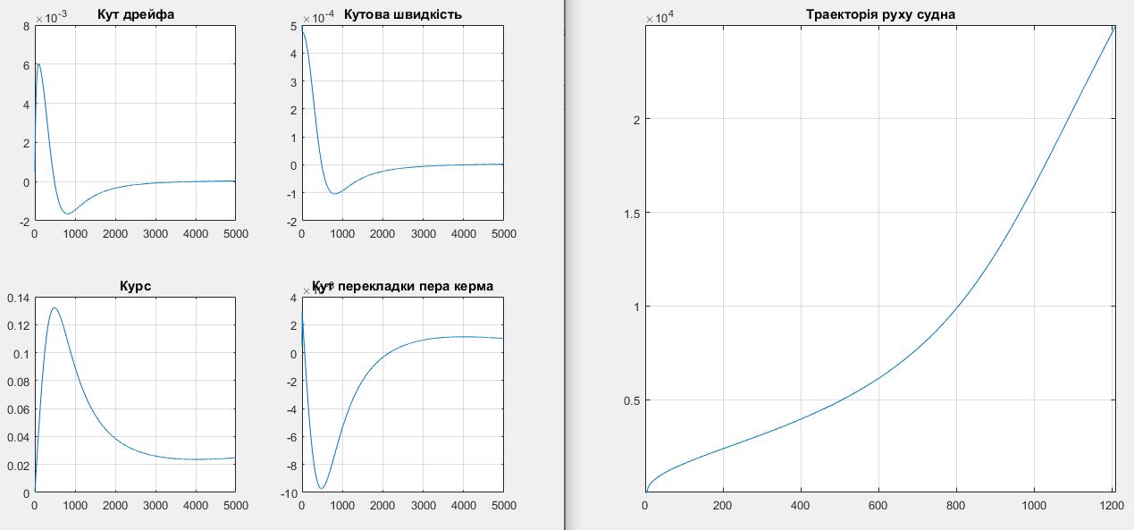

Рис.2 Результати моделювання

**Висновок:** на даній лабораторній роботі я навчився моделювати рух судна по каналу завдяки програмі MATLAB. Використовуючи рекурентну форму моделі руху судна, провів імітаційне моделювання проходження судном Дніпро-Бузького морського каналу (ДБМК).